实验7

1. 实现一个网上购物程序，其功能为：
- 用户可以浏览三种商品类型（数码产品、服装、电子产品）中的不同商品；
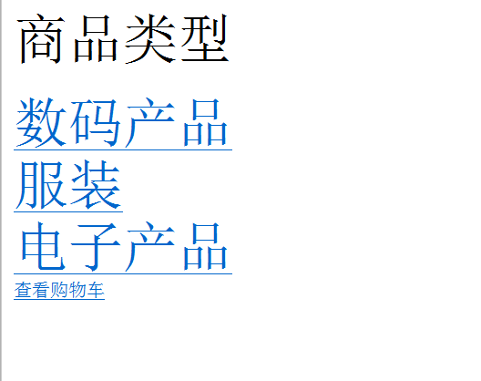
- 每种商品后面都有一个“放入购物车”的链接，点击后可将该商品放入购物车；
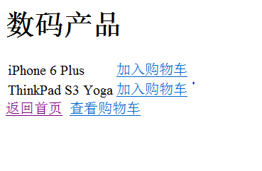
- 每张页面上都有一个“查看购物车”的链接，点击后可查看用户购买的所有商品信息。
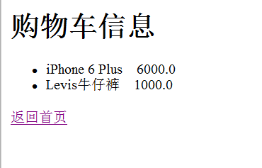
由于该程序较为复杂，建议大家按照如下步骤完成：
- 编写一个名为Product的JavaBean，该JavaBean具有如下属性：id（String类型，商品编号），name（String类型，商品名称），price（double类型，商品单价）。
- 编写一个根据商品编号返回商品对象的Java类，该Java类的代码我提供给大家，如下：
public class ProductQuery {
public static Product queryProductById(String id) {
Product product = null;
if (id.equals("1")) {
product = new Product(id, "iPhone", 6000.0);
} else if (id.equals("2")) {
product = new Product(id, "华为MateBook", 8000.0);
} else if (id.equals("3")) {
product = new Product(id, "Levis牛仔裤", 1000.0);
} else if (id.equals("4")) {
product = new Product(id, "ZARA女装", 2000.0);
} else if (id.equals("5")) {
product = new Product(id, "任天堂Switch", 2500.0);
} else if (id.equals("6")) {
product = new Product(id, "小米电视机", 3500.0);
}
return product;
}
}
- 编写浏览商品页面，包括：主页（index.jsp）、数码产品页面（digital.jsp）、服装页面（dress.jsp）、电子产品页面（electrical.jsp）。为减少大家工作量，这4张页面我已提供给大家。需要特别注意的是：1) 每个“加入购物车”链接里都在URL后附加了商品编号作为请求参数（参数名为productId）。2) 主页index.jsp在session中放入了一个商品列表（名为products），该列表用于之后存放Product类型的对象（即购物车）。
- 编写“放入购物车”的JSP页面add.jsp，编写步骤为：1) 读取商品编号请求参数productId，并根据该商品编号调用ProductQuery类的queryProductById方法获取商品对象；2) 从session中读出货物列表products，然后将获得的Product对象加入该列表；3) 将更新后的列表重新加入session。
- 编写“查看购物车”的JSP页面cart.jsp，编写步骤为：1) 从session中读出货物列表products；2) 循环列表products，输出每一个Product对象的商品名称属性。

